87477116042
990708400832

КАЛШАБЕКОВА Айгерим Галымжановна ,
Гагарин атындағы №34 жалпы орта білім беретін мектебінің орыс тілі мен әдебиеті пәнінің мұғалімі.
Шымкент қаласы
СКАЗКА О. УАЙЛЬДА «СОЛОВЕЙ И РОЗА»
Цели обучения, которые достигаются на данном уроке (ссылка на учебную программу) |  | 5.1.6.1 давать краткий и полный ответ на вопрос;  5.2.5.1 характеризовать героев при поддержке учителя;  5.2.2.1 определять основную мысль произведения при поддержке учителя
Цель урока |  | - дает краткие и полные ответы на вопросы;  - характеризует героев сказки при поддержке учителя.
Привитие ценностей |  | - планирование и организация своих действий;  - анализ своих и чужих действий согласно нормам этики.
Ход урока

Этапы урока | Деятельность учителя |  | Деятельность обучающихся | Оценивание | Ресурсы
Орг. момент  5.1.6.1 давать краткий и полный ответ на вопрос | Положительный настрой.  Учащиеся поочередно касаются одноименных пальцев рук своего соседа, начиная с больших пальцев и говорят:  1. желаю (соприкасаются большими пальцами);  2. успеха (указательными);  3. большого (средними);  4. во всём (безымянными);  5. и везде (мизинцами);  6. Здравствуйте! (прикосновение всей ладонью)  Объявление темы и целей урока.  Презентация «Путешествие в гости к писателю»  В ходе просмотра учащиеся знакомятся с жизнью писателя, выделяют главную информацию. Затем учащиеся обсуждают просмотренную презентацию.  -Когда и где родился Оскар Уайльд?  -В каком возрасте он поступил в школу?  - Каким мальчиком в детстве был О. Уайльд?  -Какую роль в жизни писателя играет сказка? |  | Настрой на урок  Знакомство с жизнью и творчеством писателя | Самооценивание через прием «Кулак – пальцы – ладонь»  Дескрипторы:  - Знакомится с информацией о жизни и творчестве писателя.  - Выделяет главную информацию.  - Дает краткие ответы на вопросы. | Презентация
Изучение новой темы  5.1.6.1 давать краткий и полный ответ на вопрос  5.2.5.1 характеризовать героев при поддержке учителя  5.2.2.1 определять основную мысль произведения при поддержке учителя | К Предтекстовый этап  Прием «Облако тегов»  - Заполните облако тегов ассоциациями, связанными со сказкой О. Уайльда  К Выразительное чтение текста.  Учащиеся будут по ролям читать отрывок сказки О. Уайльда «Соловей и роза» (по выбору учителя)  Прием «Батарея вопросов»  - Ответьте на вопросы.  - Кто является главными героями произведения?  - Почему плачет Студент?  - Зачем ему нужна роза?  - Что будет, если Студент не найдет розу?  - Кто поддерживает Студента в печали?  - Кто посмеялся над его страданиями?  - Напишите цепочку событий сказки  - Сопоставьте значение слов, часто встречающихся в сказке и картинки.  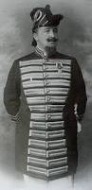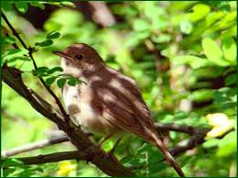  Трель - мелодичное звучание  Камергер – высокий придворный чин  Ладан - душистая смола, используемая при богослужении  - Охарактеризуйте главных героев сказки, заполните таблицы по вариантам  1 вариант – студент  2 вариант – соловей  Герои сказки Описание героя Суждения героя о жизни Ваше отношение к герою  Студент  Герои сказки Суждения героя, его мысли Поступки героя Ваше отношение к герою  Соловей  И Аналитическая работа по содержанию сказки. Заполнение итоговой блок – схемы.  - О чем это произведение? Определите тему.  - О какой любви поет Соловей?  - Какова идея сказки?  - Чему учит произведение? |  | Составляют облако тегов  Сопоставляют картинки и значения слов  Характеризуют героев, заполняют таблицы | Словесная похвала  Взаимооценивание «Верно – неверно»  Дескрипторы:  - Читает произведение, понимая содержание прочитанного.  - Дает краткие ответы на вопросы по содержанию произведения.  - Дает развернутые ответы на вопросы по содержанию произведения.  - Пишет цепочку событий сказки.  Самооценивание прием «Лайки»    Дескрипторы:  1.Описывает героя.  2.Определяет суждения героя о жизни, его мысли.  3.Характеризует поступки.  Представление работ, самооценивание через прием «Смайлики»  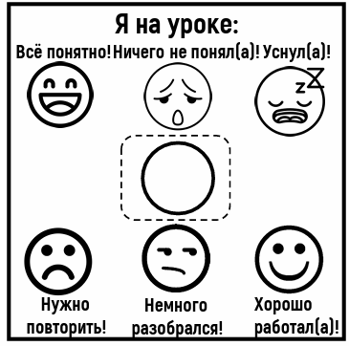  Дескрипторы:  - Определяет тему сказки.  - Отвечает на вопрос.  - Определяет идею сказки.  - Выявляет поучительный смысл произведения. | Учебник  Рабочий лист
Подведение итогов урока | Рефлексия  Стратегия «Мой багаж»  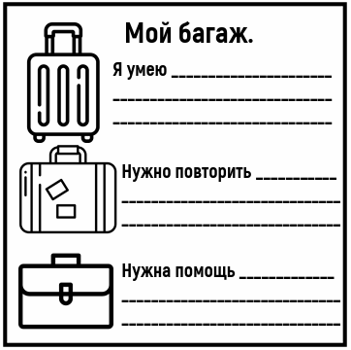  Домашнее задание: дописать конец сказки О. Уайльда.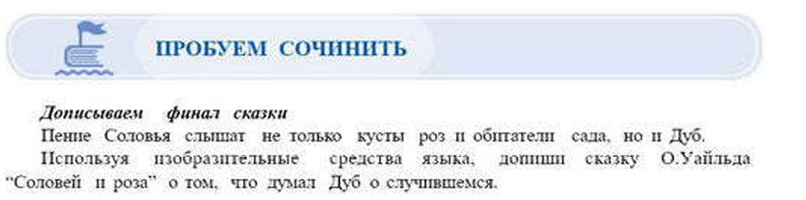 |  | Обратная связь |  | Рабочий лист

